Урок математики в 5 классе
по теме « Обыкновенные дроби»

Роль и место данной темы в курсе : с изучением обыкновенных дробей, у учащихся формируются начальные математические знания, умение и навыки, связанные с дробями и их свойствами. Поэтому, особенно важно привить интерес учащихся к данному курсу с самого начала.
Основные вопросы темы : Тема призвана ответить на следующие основные вопросы:
  - Что такое доли?
  - Что такое дробь?
  - Понятие о дроби в виде частного
  - Понятие правильной и неправильной дроби
  - Каким образом записать дробь в виде частного?
Перечень уроков по данной теме :
Первый урок: «Доли»
Второй урок: «Понятие о дроби»
Третий урок: «Дробь как частное от деления натуральных чисел»
Четвертый урок: «Правильные и неправильные дроби»
Пятый урок: «Целая и дробная часть неправильной дроби»
Краткий обзор материала, изученного на предыдущих уроках :
Для полного освоения темы: «Обыкновенные дроби» учащиеся должны знать следующий материал:
1)Натуральные числа и нуль
2)Сложение и вычитание натуральных чисел
3)Умножение и деление натуральных чисел
4)Делимость натуральных чисел
5)Периметр прямоугольника и квадрата
  - Площадь прямоугольника и квадрата
  - Числовые и буквенные выражения
  - Окружность и круг
Перечень вопросов, изучаемых в данной теме
- Что называется долей?
- Что называют половиной, четвертью, восьмушкой?
- Что называется дробью?
- Что показывают знаменатель и числитель дроби?
- Как читают дробь?
- Какие дроби называют обыкновенные дроби?
- Как записывают дробь в виде частного?
- Что показывает дробная черта?
- Какая дробь называется правильной, неправильной?
- Как узнать, что дробь меньше, больше или равна 1?
- Что такое смешанное число?
- Как обратить неправильную дробь в смешанное число?
Основные особенности использования цифровых образовательных ресурсов (компакт-диски, Интернет-ресурсы) и компьютерных программных средств
При разработке уроков были использованы стандартные программы средства
операционной системы Windows, такие как MS Power Point для создания и
использования презентаций на уроках, а также MS Word и MS Paint для создания домашних заданий учащихся
Средства обучения (в том числе технические средства обучения)
Данные уроки разработаны таким образом, чтобы можно было применить различные средства обучения: компьютеры, диапроектор, печатныесредства обучения
Использование компьютера при подготовке учителя уроку
На уроках учитель использует компьютеры для создания презентаций в MS Power Point, для создание заданий учащихся в MS Word и MS Paint.
Ожидаемые результаты обучения
  - Учащиеся должны усвоить понятия «Доли»
  - Учащиеся должны усвоить понятие «знаменатель», «числитель», «дробная черта» и «обыкновенная дробь»
  - Учащиеся должны уметь записывать частное в виде дроби
  - Учащиеся должны знать разницу между правильными и неправильными
дробями
  - Учащиеся должны уметь записывать дробь в виде суммы целой и дробной части
  - Учащиеся должны освоить перевод неправильной дроби в смешанное число
  - Учащиеся должны усвоить понятие «целой» и «дробной частей» дроби.

Тема : Обыкновенные дроби

Первый урок темы: «Доли»

Что нужно детям и учителю
для работы на уроке (оборудование и ресурсы) : компьютеры, принтер, доска, раздаточный материал (подготавливается учителем заранее и используется если нет компьютеров).
Перечень используемых на уроке цифровых ресурсов и программных средств : стандартное программное обеспечение Windows : MS Power Point , MS Paint
Отличительные особенности («изюминки») данного урока :
Учащиеся делятся на группы, чтобы вовлечь их в активное участие в учебном процессе. Урок при этом обретает соревновательный характер и активность всех членов групп повышает рейтинг самой группы. Все задания приведены в виде презентаций, выполненных в MS Power Point.
Работа учителя на уроке :
а )Учитель пишет на доске число и тему урока
б) Создает 6 домашних групп по 4 учащихся в каждой (количество групп и учащихся в группах могут варьироваться в зависимости от общего количества учащихся в классе) и поясняет правила работы в них учащихся
в) Каждому участнику в группе задается свой цвет: красный, зеленый, синий, желтый.
г) Создаются экспертные группы по количеству цветов, т.е. 4 группы
д) Делает презентацию урока
е) Дает задания каждой экспертной группе
ж) Во время работы групп над заданием, учитель выступает в роли модератора и помогает в решении трудных вопросов
з) Учитель следит, чтобы основные моменты урока были записаны в тетради учащихся.
Описание деятельности детей :
а) Прослушивают презентацию урока.
б) После получения задания каждая экспертная группа начинает работать над ней
в) После окончания времени на подготовку задания, учащиеся возвращаются в свои домашние группы и работают над заданиями для домашних групп.
г) После окончания времени на подготовку задания, группы выдвигают своего представителя и делают презентацию своего задания
д) После окончания презентации учащиеся из других групп могут задавать вопросы по презентации при этом учащиеся презентуемой группы могут помогать с ответами своему представителю.
Вид классной доски : На классной доске пишется число и тема урока, а также учитель может пояснять некоторые вопросы, возникшие у учащихся во время урока.
Что должно появиться в тетрадях учащихся :
а) Учащиеся записывают число и тему урока
б) Записывают основные моменты презентации, приведенные учителем в тетрадь
в) Записывают понятия «доли», « равные части», «целая часть» «половина», «восьмушка», «четверть»
г) Записывают основные моменты полученных заданий.
Межпредметные связи на уроке :
Урок на тему :«Доли» представляет собой интегрированный урок математики информатики, с применением стандартного программного обеспечения MS Power Point и MS Pant .
Домашнее задание (в том числе, при подготовке которого, должен быть использован компьютер)
Учащимся дается задание нарисовать в программе MS Paint произвольные геометрические фигуры и отметить на них одну вторую, одну четвертую, одну восьмую части, одну шестнадцатую части

Некоторые итоги урока
По окончанию урока, учащиеся должны освоить основные понятия по теме : «Доли».Важным является привлечение всех учащихся к учебному процессу и развитие у них интереса к изучению математики.
Краткий конспект урока
1.Мотивация -5 мин.
2.Изучение темы-30мин
3. Оценка учащихся-5мин
4.Домашнее задание-2 мин
5.Заключение – 3 мин.

1.Мотивация( 5 мин)
а) Пишется число и тема урока
б) Создаются 6 домашних групп по 4 учащихся в каждой. Каждая группа садится за компьютеры Каждому участнику в группе задается свой цвет: красный, зеленый, синий, желтый.
в) Создаются экспертные группы по количеству цветов, т.е. 4 группы
2.Изучение темы.(30 мин)
а) Учителем приводится пример на понятия «доля», выполненный в виде презентации MS Power Point (7 мин) :
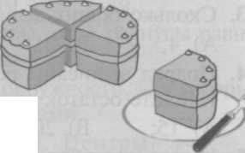
Тетя Надя разделила торт на 4 равные части.
- Это твоя доля, -
сказала она сыну.
- Какую долю торта получил сын?

Так как торт разделили на 4 равные части и взяли из них одну часть, сын получил четверть торта.
Равные части целого называются долями.
б)Каждая экспертная группа изучает индивидуальный материал данной темы в виде презентации в Power Point.(8 мин)
Красные- Изучают понятие «целая часть»
Рассмотрим пример
Отрезок, квадрат, круг, торт можно считать одним целым.

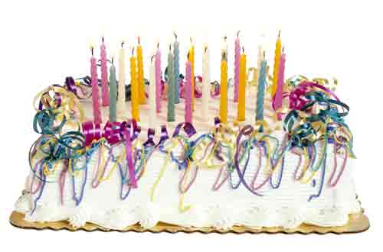

б)Зеленые- Изучают понятие «половина»
Рассмотрим пример:
Обычно, одну вторую часть целого называют половиной,

в) Синие- Изучают понятие «четверть»
Одну четвертую часть называют четвертью,

четверть
г) Желтые – Изучают понятие « восьмушка»
Одну восьмую часть называют восьмушкой.

восьмушка
в) Каждая экспертная группа возвращается в свои домашние группы, и начинают решать задания, полученные от учителя , выполненные в виде MS Power Point (5 мин)
1 Группа :
Какую часть фонарей составляет красный фонарь, а красный и желтый?

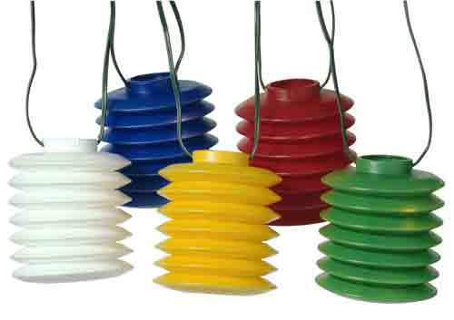

Ответ : одна пятая и две пятых

2.Группа : Какую часть шаров составляют красный и желтый шары, а синий, зеленый и красный ?


Ответ : две шестых и три шестых

3.Группа
Какую часть составляют белые свечи из общего числа свечей?
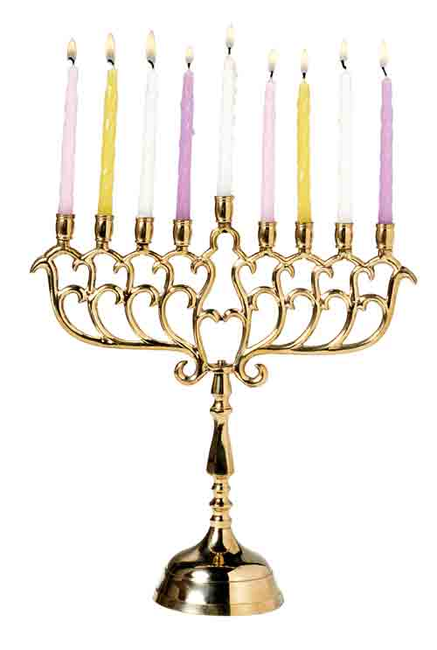

Ответ : три девятых

4.Группа
Какую часть из общего числа яиц составляет синее яйцо?

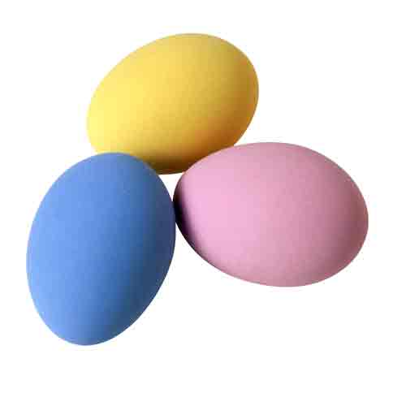

Ответ : одна третья

5 Группа
Какую часть из общего числа конфет составляют зеленая и желтая конфеты?
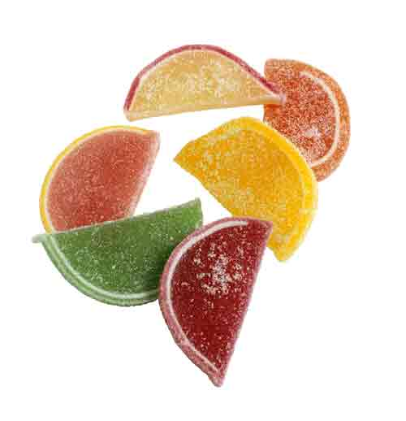

Ответ : две шестых
6.Группа
Какую часть составляет зеленая игрушка из общего числа игрушек?
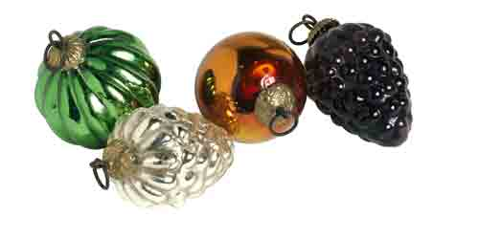
Ответ : одна четвертая или четверть

г)Каждая домашняя группа проводит презентацию своего задания. Для этого выбирается представитель группы, который и проводит презентацию. После
презентации, учащиеся из других групп могут задавать вопросы представителю группы. (10мин)
3.Оценка учащихся(5мин):Учащиеся оцениваются по результатам полученных ответов и по уровню участия в решении задач.
4.Домашнее задание (2 мин): Учащимся дается задание нарисовать в программе MS Paint произвольные геометрические фигуры и отметить на них одну вторую, одну четвертую, одну восьмую части, одну шестнадцатую части
5.Заключение (3 мин)
В заключение учащиеся задают вопросы учителю по пройденной теме и решению домашнего задания. Примерные вопросы учащихся:
- Что называется долей?
- Что называют половиной, четвертью, восьмушкой?

Второй урок темы : «Понятие о дроби»
Что нужно детям и учителю
для работы на уроке (оборудование и ресурсы) : компьютеры, принтер, доска, раздаточный материал (подготавливается учителем заранее и используется если нет компьютеров).
Перечень используемых на уроке цифровых ресурсов и программных средств : стандартное программное обеспечение Windows : MS Power Point , MS Paint
Отличительные особенности («изюминки») данного урока :
Учащиеся делятся на группы, чтобы вовлечь их в активное участие в учебном процессе. Урок при этом обретает соревновательный характер и активность всех членов групп повышает рейтинг самой группы. Все задания приведены в виде презентаций, выполненных в MS Power Point.
Работа учителя на уроке :
а )Учитель пишет на доске число и тему урока
б) Создает 3 группы по количеству цветов
в) Делает презентацию урока
г) Дает задания каждой группе
ж) Во время работы групп над заданием, учитель выступает в роли модератора и
помогает в решении трудных вопросов
з) Учитель следит, чтобы основные моменты урока были записаны в тетради учащихся.
Описание деятельности детей :
а) Прослушивают презентацию урока.
б) После получения каждая группа начинает работать над ней
г) После окончания времени на подготовку задания, группы выдвигают своего представителя и делают презентацию своего задания
д) После окончания презентации учащиеся из других групп могут задавать вопросы по презентации при этом учащиеся презентуемой группы могут помогать с ответами своему представителю.
Вид классной доски : На классной доске пишется число и тема урока, а также учитель может пояснять некоторые вопросы, возникшие у учащихся во время урока.
Что должно появиться в тетрадях учащихся :
а) Учащиеся записывают число и тему урока
б) Записывают основные моменты презентации, приведенные учителем в тетрадь
в) Записывают понятия «дробь», « дробная черта», «числитель» «знаменатель».
г) Записывают основные моменты полученных заданий.
Межпредметные связи на уроке : Урок на тему :«Дроби» представляет собой интегрированный урок математики информатики, с применением стандартного программного обеспечения MS Power Point и MS Pant .
Домашнее задание (в том числе, при подготовке которого, должен быть использован компьютер)
1) Начертить в программе MS Paint отрезок АВ и разделить его на отрезки соответствующие дробям:
$\frac{3}{8}$, $1\begin{aligned}\frac{8}{}\end{aligned}$,$\frac{4}{8}$,$\frac{7}{8}$
- Дан квадрат разделенный на 16 квадратиков, нарисованный в MS Paint
Требуется закрасить их в соответствии с дробями :
$\frac{3}{\text{16}}$, $5\begin{aligned}\frac{\text{16}}{}\end{aligned}$,$\frac{9}{\text{16}}$,$\frac{4}{\text{16}}$
Какая часть дробей останется незакрашенной ?
Ответ : $\frac{\text{13}}{\text{16}}$, $\text{11}\begin{aligned}\frac{\text{16}}{}\end{aligned}$,$\frac{7}{\text{16}}$,$\frac{\text{12}}{\text{16}}$
Некоторые итоги урока
По окончанию урока, учащиеся должны освоить основные понятия по теме «Понятие о дроби». Важным является привлечение всех учащихся к учебному процессу и развитие у них интереса к изучению математики
Примерный конспект урока 1.Мотивация -5 мин 2.Изучение темы-30мин 3. Оценка учащихся-5мин 4.Домашнее задание-2 мин 5.Заключение – 3 мин
1.Мотивация( 5 мин)
а) Пишется число и тема урока
б) Создаются 3 группы . Каждой группе задается свой цвет: красный, зеленый, синий,
Каждая группа садится за компьютеры

2.Изучение темы.(30 мин)
а) Учителем приводится пример на понятия «дробь», «числитель» и «знаменатель» выполненный в виде презентации MS Power Point (7 мин) :
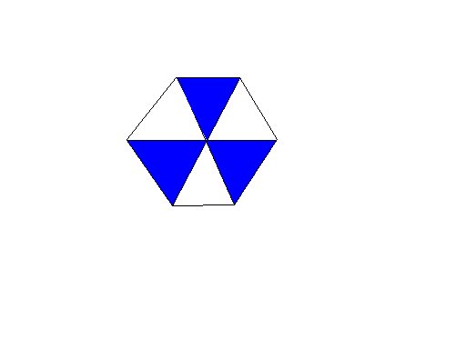
Шестиугольник разбит на 6 частей.
Из них 3 части закрашены
Говорят, что каждая часть составляет $\frac{3}{6}\frac{}{}$
Черту «-» называют дробной чертой .Под ней записывают число, , показывающее на сколько равных долей разбито целое. Это число называют знаменателем. Над ней — число, показывающее, сколько этих долей взято. Это число называют числителем
Одна или несколько долей целого называется дробью.

б)Каждая группа получает индивидуальное задание, сделанные в MS Paint
(8 мин)
Красные- Закрасить $\begin{aligned}\frac{2}{8},\frac{2}{8},\frac{5}{8} \\ \end{aligned}$ части круга в MS Paint.

б)Зеленые- Закрасить $\begin{aligned}\frac{3}{6},\frac{2}{6},\frac{1}{6} \\ \end{aligned}$ части прямоугольника, выполненные в MS Paint

Половина

в) Синие- Закрасить $\begin{aligned}\frac{4}{8},\frac{2}{8},\frac{6}{8} \\ \end{aligned}$ части восьмиугольника, выполненные в MS Paint

б)Каждая группа проводит презентацию своего задания и объясняет, как они выполнили это задание. Учащиеся из других экспертных групп, а также учитель могут задавать вопросы по презентации и по заданию. Если представитель презентуемой группы затрудняется ответить, ему могут помогать члены его группы.
(15 мин)

3.Оценка учащихся(5мин):Учащиеся оцениваются по результатам полученных ответов и по уровню участия в решении задач.
4.Домашнее задание (2 мин)
1) Начертить в программе MS Paint отрезок АВ и разделить его на отрезки соответствующие дробям:
$\frac{3}{8}$, $1\begin{aligned}\frac{8}{}\end{aligned}$,$\frac{4}{8}$,$\frac{7}{8}$
- Дан квадрат разделенный на 16 квадратиков, нарисованный в MS Paint
Требуется закрасить их в соответствии с дробями :
$\frac{3}{\text{16}}$, $5\begin{aligned}\frac{\text{16}}{}\end{aligned}$,$\frac{9}{\text{16}}$,$\frac{4}{\text{16}}$
Какая часть дробей останется не закрашенной ?
Ответ : $\frac{\text{13}}{\text{16}}$, $\text{11}\begin{aligned}\frac{\text{16}}{}\end{aligned}$,$\frac{7}{\text{16}}$,$\frac{\text{12}}{\text{16}}$
5.Заключение (3 мин)
В заключении учащиеся задают вопросы учителю по пройденной теме и решению домашнего задания.
Примерные вопросы учащихся:
1) Что называется дробью?

2) Что показывает знаменатель дроби? Числитель?
3) Как читают дробь? Приведите примеры.
4) Какие дроби называются обыкновенными?

Третья тема урока : «Дробь как частное от деления натуральных чисел»
Что нужно детям и учителю
для работы на уроке (оборудование и ресурсы) : компьютеры, принтер, доска, раздаточный материал (подготавливается учителем заранее и используется если нет компьютеров).
Перечень используемых на уроке цифровых ресурсов и программных средств : стандартное программное обеспечение Windows : MS Power Point , MS Paint
Отличительные особенности («изюминки») данного урока :
Учащиеся делятся на группы, чтобы вовлечь их в активное участие в учебном процессе. Урок при этом обретает соревновательный характер и активность всех членов групп повышает рейтинг самой группы. Все задания приведены в виде презентаций, выполненных в MS Power Point.
Работа учителя на уроке :
а )Учитель пишет на доске число и тему урока
б) Создает 3 группы по названию цветов
в) Делает презентацию урока
г) Дает задания каждой экспертной группе
д) Во время работы групп над заданием, учитель выступает в роли модератора и помогает в решении трудных вопросов
е) Учитель следит, чтобы основные моменты урока были записаны в тетради учащихся.
Описание деятельности детей :
а) Прослушивают презентацию урока.
б) После получения задания каждая группа начинает работать над ней
в) После окончания времени на подготовку задания, группы выдвигают своего представителя и делают презентацию своего задания
д) После окончания презентации учащиеся из других групп могут задавать вопросы по презентации при этом учащиеся презентуемой группы могут помогать с ответами своему представителю.
Вид классной доски : На классной доске пишется число и тема урока, а также учитель
может пояснять некоторые вопросы, возникшие у учащихся во время урока.
Что должно появиться в тетрадях учащихся :
а) Учащиеся записывают число и тему урока
б) Записывают основные моменты презентации, приведенные учителем в тетрадь
г) Записывают основные моменты полученных заданий.
Межпредметные связи на уроке :
Урок на тему :«Доли» представляет собой интегрированный урок математики информатики, с применением стандартного программного обеспечения MS Power Point и MS Word .

Домашнее задание (в том числе, при подготовке которого, должен быть использован компьютер)
Заполнить таблицу выполненную в программе MS Word
Делимое | Делитель | Часиное | Числитель | Знаменатель | Дробь
7 | 20 | 7 : 20 | 7 | 20 | $$\frac{7}{\text{20}},$$
13 | 8
 |  | 35 : 12
 |  |  | 51 | 100
6 | 1
 |  | 25 :1
 |  |  | 125 | 25
 |  |  |  |  | $$\frac{a}{4},$$
Примечание : данная таблица записывается на дискету каждому ученику и передается для решения на дом
Некоторые итоги урока
По окончанию урока, учащиеся должны освоить основные понятия по теме : «Дробь как частное от деления натуральных чисел».
Важным является привлечение всех учащихся к учебному процессу и развитие у них интереса к изучению математики.
Примерный конспект урока :
1.Мотивация -5 мин.
2.Изучение темы-30мин
3. Оценка учащихся-5мин
4.Домашнее задание-2 мин
5.Заключение – 3 мин.

1.Мотивация( 5 мин)
а) Пишется число и тема урока
б) Создаются 3 группы по названию растений : Ромашки, Розы, Гладиолусы. Каждая группа садится за компьютеры .
2.Изучение темы.(30 мин)
а) Учителем приводится пример задачи, выполненный в виде презентации MS Power Point . (10 мин) :
Мама принесла плитку шоколада. Какая доля достанется трем ее детям, папе и ей самой, если плитка шоколада состоит из десяти шоколадных квадратиков?

Решение. 1) Каждому достанется по 10:5 = 2 (квадратика).
2) С другой стороны, каждому достанется по одной пятой части от каждого шоколадного квадратика. Плитка состоит из 10
квадратиков. Значит, каждый получит $\frac{\text{10}}{5}$ долей плитки. Но доля каждого — 2 квадратика. Следовательно, $\frac{\text{10}}{5}$ =10:5.
Ответ: Детям, папе и маме досталось по 2 квадратика, что
составляет по $\frac{1}{5}$ плитки шоколада
Итак, $\frac{\text{10}}{5}$ = 10:5 = 2.
Вообще, каждое натуральное число п можно представить в виде дроби со знаменателем т, где т — любое натуральное число.
Например : 1= $\frac{1}{1}$= $\frac{2}{2}$=$\frac{7}{7}$=$\frac{m}{m}$ ; 4=$\frac{8}{2}$=$\frac{\text{16}}{2}$=$\frac{4m}{m}$

б)Каждая группа получает индивидуальное задание, сделанные в MS Paint.
(10 мин)
Ромашки- Площадь прямоугольника 45 кв. см, ширина 5 см.
Найдите его периметр. Какую часть суммы смежных
сторон составляет длина, ширина прямоугольника?

S= 45 кв.см

b= 5 см.

а-?
Ответ: Р=28, a+b=14,
$\frac{9}{\text{14}},$

Розы- Периметр квадрата равен 24 см.Какова длина его стороны? Какой части периметра она равна?
a- ?

Р=24 см

b- ?

Ответ :а=8, $\frac{8}{\text{24}},$

Гладиолусы - Диаметр полей шляпы составляет 46 см. А диметр макушки - 20 см.
Найти радиус полей и макушки шляпы. Какую часть от диаметра полей
шляпы составляет радиус макушки ?

20 см
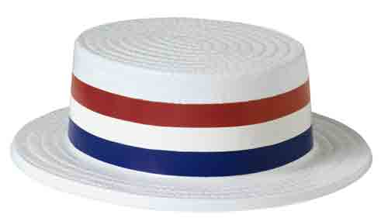

46 см
Ответ: R=13см , r=10см, $\frac{9}{\text{46}},$

б)Каждая группа проводит презентацию своего задания и объясняет, как они выполнили это задание. Учащиеся из других экспертных групп, а также учитель могут задавать вопросы по презентации и по заданию. Если представитель презентуемой группы затрудняется ответить, ему могут помогать члены его группы.
(10 мин)
3.Оценка учащихся(5мин):
Учащиеся оцениваются по результатам полученных ответов и по уровню участия в решении задач.
4.Домашнее задание (2 мин)
Заполнить таблицу выполненную в программе MS Word
Делимое | Делитель | Часиное | Числитель | Знаменатель | Дробь
7 | 20 | 7 : 20 | 7 | 20 | $$\frac{7}{\text{20}},$$
13 | 8
 |  | 35 : 12
 |  |  | 51 | 100
6 | 1
 |  | 25 :1
 |  |  | 125 | 25
 |  |  |  |  | $$\frac{a}{4},$$

Примечание : данная таблица записывается на дискету каждому ученику и передается для решения на дом
5.Заключение (3 мин)
В заключении учащиеся задают вопросы учителю по пройденной теме и решению домашнего задания.
Примерные вопросы учащихся:
1) Как записывают дробь в виде частного?
2) Что показывает дробная черта?

Четвертый урок темы:«Правильные и неправильные дроби»
Что нужно детям и учителю
для работы на уроке (оборудование и ресурсы) : компьютеры, принтер, доска, раздаточный материал (подготавливается учителем заранее и используется если нет компьютеров).

Перечень используемых на уроке цифровых ресурсов и программных средств : стандартное программное обеспечение Windows : MS Power Point , MS Word

Отличительные особенности («изюминки») данного урока :
Учащиеся делятся на группы, чтобы вовлечь их в активное участие в учебном процессе. Урок при этом обретает соревновательный характер и активность всех членов групп повышает рейтинг самой группы. Все задания приведены в виде презентаций, выполненных в MS Power Point.

Работа учителя на уроке :
а )Учитель пишет на доске число и тему урока
б) Создает 3 группы по количеству цветов : красные, синие, зеленые
в) Делает презентацию урока
е) Дает задания каждой группе
ж) Во время работы групп над заданием, учитель выступает в роли модератора и
помогает в решении трудных вопросов
з) Учитель следит, чтобы основные моменты урока были записаны в тетради учащихся.

Описание деятельности детей :
а) Прослушивают презентацию урока.
б) После получения задания каждая группа начинает работать над ней
в) После окончания времени на подготовку задания, группы выдвигают своего представителя и делают презентацию своего задания
д) После окончания презентации учащиеся из других групп могут задавать вопросы по презентации при этом учащиеся презентуемой группы могут помогать с ответами своему представителю.

Вид классной доски : На классной доске пишется число и тема урока, а также учитель может пояснять некоторые вопросы, возникшие у учащихся во время урока.

Что должно появиться в тетрадях учащихся :
а) Учащиеся записывают число и тему урока
б) Записывают основные моменты презентации, приведенные учителем в тетрадь
в) Записывают понятия «правильная дробь», « неправильная дробь».
г) Записывают основные моменты полученных заданий.

Межпредметные связи на уроке :
Урок на тему :« Правильные и неправильные дроби» представляет собой интегрированный урок математики информатики, с применением стандартного программного обеспечения MS Power Point и MS Pant .

Домашнее задание (в том числе, при подготовке которого, должен быть использован компьютер)
4.Домашнее задание (2 мин)
Выписать в таблицу, выполненную в программе MS Word натуральные значения х , при которых дроби станут правильными и неправильными
Дроби | Правильные | Неправильные
$$\frac{x−5}{8}$$ | x= 6,7,8,9,10,11,12 | x= 13,14,15,16,17,…
$$\frac{x+2}{9}$$
$$\frac{8−x}{4}$$
$$\frac{\text{23}}{x+8}$$
$$\frac{\text{11}}{\text{17}−x}$$
$$\frac{3}{6−x}$$
Ответ
Дроби | Правильные | Неправильные
$$\frac{x−5}{8}$$ | x= 6,7,8,9,10,11,12 | x= 13,14,15,16,17,…
$$\frac{x+2}{9}$$ | X=0,1,2,3,4,5,6 | X= 7,8,9,10,…
$$\frac{8−x}{4}$$ | X=5,6,7 | x= 1,2,3,4
$$\frac{\text{23}}{x+8}$$ | x= 6,7,8,9,10,… | x= 0,1,2,3,4,5,
$$\frac{\text{11}}{\text{17}−x}$$ | x= 0,1,2,3,4,5 | x= 6,7,8,9,10,11,12,13,14,15,16
$$\frac{3}{6−x}$$ | x= 0,1,2 | x= 3,4,5
Примечание : данная таблица записывается на дискету каждому ученику и передается для решения на дом
Некоторые итоги урока
По окончанию урока, учащиеся должны освоить основные понятия по теме : «Правильные и неправильные дроби».
Важным является привлечение всех учащихся к учебному процессу и развитие у них интереса к изучению математики.
Примерный конспект урока:
1.Мотивация -5 мин.
2.Изучение темы-30мин
3. Оценка учащихся-5мин
4.Домашнее задание-2 мин
5.Заключение – 3 мин.

1.Мотивация( 5 мин)
а) Пишется число и тема урока
б) Создаются 3 группы по названию цветам : Красные , Синие, Зеленые. Каждая группа садится за компьютеры .
2.Изучение темы.(30 мин)
а) Учителем приводится пример задачи, выполненный в виде презентации MS Power Point . (10 мин) :
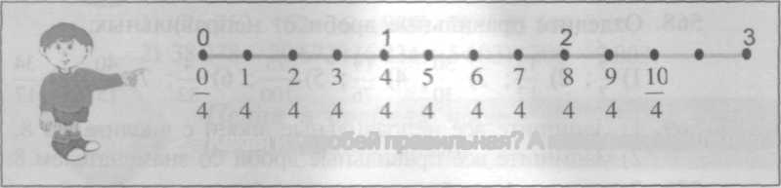
Какая дробь правильная? А какая дробь неправильная?
1. Правильная дробь. Выписать дроби , числитель которых меньше знаменателя. У дробей $\begin{aligned}\frac{1}{4},\frac{2}{4},\frac{3}{4} \\ \end{aligned}$, числитель меньше знаменателя.
Дробь, числитель которой меньше знаменателя, называется
правильной дробью.

2. Неправильная дробь. У дробей $\frac{5}{4},\frac{6}{4},\frac{7}{4},\frac{8}{4},\frac{9}{4},\frac{\text{10}}{4}$числитель больше
знаменателя, у дроби $\frac{4}{4}$
Дробь, числитель которой больше знаменателя или равен ему, называется неправильной дробью.

б)Каждая группа получает индивидуальное задание
(10 мин)
Красные – Выписать в таблицу MS Word все дроби вида $\frac{x}{y},\frac{y}{x}$ , если
7<x<11 и 20<y<24

$$\frac{x}{y}$$ | $$\frac{8}{\text{11}}$$
$$\frac{x}{y}$$ | $$\frac{\text{21}}{8}$$
Ответ:

$$\frac{x}{y}$$ | $$\frac{8}{\text{21}}$$ | $$\frac{8}{\text{22}}$$ | $$\frac{8}{\text{23}}$$ | $$\frac{9}{\text{21}}$$ | $$\frac{9}{\text{22}}$$ | $$\frac{9}{\text{23}}$$ | $$\frac{\text{10}}{\text{21}}$$ | $$\frac{\text{10}}{\text{22}}$$ | $$\frac{\text{10}}{\text{23}}$$
$$\frac{x}{y}$$ | $$\frac{\text{21}}{8}$$ | $$\frac{\text{22}}{8}$$ | $$\frac{\text{23}}{8}$$ | $$\frac{\text{21}}{9}$$ | $$\frac{\text{22}}{9}$$ | $$\frac{\text{23}}{9}$$ | $$\frac{\text{21}}{\text{10}}$$ | $$\frac{\text{22}}{\text{10}}$$ | $$\frac{\text{23}}{\text{10}}$$

Синие – Заполнить таблицу, заменив звездочки таким образом, чтобы дроби были правильными?
$$\frac{\text{13}∗}{\text{135}}$$ | $$\frac{\text{130}}{\text{135}}$$
$$\frac{\text{22}}{\text{422}}$$ | $$\frac{\text{205}}{\text{255}}$$
$$\frac{\text{22}}{\text{422}}$$ | $$\frac{\text{122}}{\text{422}}$$
Ответ :

$$\frac{\text{13}∗}{\text{135}}$$ | $$\frac{\text{130}}{\text{135}}$$ | $$\frac{\text{131}}{\text{135}}$$ | $$\frac{\text{132}}{\text{135}}$$ | $$\frac{\text{133}}{\text{135}}$$ | $$\frac{\text{134}}{\text{135}}$$
$$\frac{\text{22}}{\text{422}}$$ | $$\frac{\text{205}}{\text{255}}$$ | $$\frac{\text{215}}{\text{255}}$$ | $$\frac{\text{225}}{\text{255}}$$ | $$\frac{\text{235}}{\text{255}}$$ | $$\frac{\text{245}}{\text{255}}$$
$$\frac{\text{22}}{\text{422}}$$ | $$\frac{\text{122}}{\text{422}}$$ | $$\frac{\text{222}}{\text{422}}$$ | $$\frac{\text{322}}{\text{422}}$$

Зеленые - Заполнить таблицу, заменив звездочки таким образом, чтобы дроби были неправильными?

$$\frac{\text{544}}{\text{76}}$$ | $$\frac{\text{544}}{\text{178}}$$
$$\frac{\text{187}}{1∗9}$$ | $$\frac{\text{187}}{\text{109}}$$
$$\frac{\text{405}}{\text{40}∗}$$ | $$\frac{\text{405}}{\text{400}}$$
Ответ :
$$\frac{\text{544}}{\text{76}}$$ | $$\frac{\text{544}}{\text{178}}$$ | $$\frac{\text{544}}{\text{278}}$$ | $$\frac{\text{544}}{\text{378}}$$ | $$\frac{\text{544}}{\text{478}}$$
$$\frac{\text{187}}{1∗9}$$ | $$\frac{\text{187}}{\text{109}}$$ | $$\frac{\text{187}}{\text{119}}$$ | $$\frac{\text{187}}{\text{139}}$$ | $$\frac{\text{187}}{\text{149}}$$ | $$\frac{\text{187}}{\text{159}}$$ | $$\frac{\text{187}}{\text{169}}$$ | $$\frac{\text{187}}{\text{179}}$$
$$\frac{\text{405}}{\text{40}∗}$$ | $$\frac{\text{405}}{\text{400}}$$ | $$\frac{\text{405}}{\text{401}}$$ | $$\frac{\text{405}}{\text{402}}$$ | $$\frac{\text{405}}{\text{403}}$$ | $$\frac{\text{405}}{\text{404}}$$ | $$\frac{\text{405}}{\text{405}}$$
б)Каждая группа проводит презентацию своего задания и объясняет, как они выполнили это задание. Учащиеся из других экспертных групп, а также учитель могут задавать вопросы по презентации и по заданию. Если представитель презентуемой группы затрудняется ответить, ему могут помогать члены его группы.
(10 мин)
3.Оценка учащихся(5мин):
Учащиеся оцениваются по результатам полученных ответов и по уровню участия в решении задач.
4.Домашнее задание (2 мин)
Выписать в таблицу, выполненную в программе MS Word натуральные значения х , при которых дроби станут правильными и неправильными
Дроби | Правильные | Неправильные
$$\frac{x−5}{8}$$ | x= 6,7,8,9,10,11,12 | x= 13,14,15,16,17,…
$$\frac{x+2}{9}$$
$$\frac{8−x}{4}$$
$$\frac{\text{23}}{x+8}$$
$$\frac{\text{11}}{\text{17}−x}$$
$$\frac{3}{6−x}$$
Ответ :
Дроби | Правильные | Неправильные
$$\frac{x−5}{8}$$ | x= 6,7,8,9,10,11,12 | x= 13,14,15,16,17,…
$$\frac{x+2}{9}$$ | X=0,1,2,3,4,5,6 | X= 7,8,9,10,…
$$\frac{8−x}{4}$$ | X=5,6,7 | x= 1,2,3,4
$$\frac{\text{23}}{x+8}$$ | x= 6,7,8,9,10,… | x= 0,1,2,3,4,5,
$$\frac{\text{11}}{\text{17}−x}$$ | x= 0,1,2,3,4,5 | x= 6,7,8,9,10,11,12,13,14,15,16
$$\frac{3}{6−x}$$ | x= 0,1,2 | x= 3,4,5
Примечание : данная таблица записывается на дискету каждому ученику и передается для решения на дом
5.Заключение (3 мин) В заключение учащиеся задают вопросы учителю по пройденной теме и решению домашнего задания.
Примерные вопросы учащихся:
- Какая дробь называется правильной, неправильной
- Как узнать, что дробь меньше, больше или равна 1?
- Каким числом будет дробь, числитель которой
делится на знаменатель (без остатка)

Пятый урок темы:«Целая и дробная части неправильной дроби»
Что нужно детям и учителю
для работы на уроке (оборудование и ресурсы) : компьютеры, принтер, доска, раздаточный материал (подготавливается учителем заранее и используется если нет компьютеров).
Перечень используемых на уроке цифровых ресурсов и программных средств : стандартное программное обеспечение Windows : MS Power Point , MS Word
Отличительные особенности («изюминки») данного урока :
Учащиеся делятся на группы, чтобы вовлечь их в активное участие в учебном процессе. Урок при этом обретает соревновательный характер и активность всех членов групп повышает рейтинг самой группы. Все задания приведены в виде презентаций, выполненных в MS Power Point.
Работа учителя на уроке :
а )Учитель пишет на доске число и тему урока
б) Создает 6 домашних групп по 4 учащихся в каждой (количество групп и учащихся в группах могут варьироваться в зависимости от общего количества учащихся в классе) и поясняет правила работы в них учащихся
в) Каждому участнику в группе задается свой цвет: красный, зеленый, синий, желтый.
г) Создаются экспертные группы по количеству цветов, т.е. 4 группы
д) Делает презентацию урока
е) Дает задания каждой экспертной группе
ж) Во время работы групп над заданием, учитель выступает в роли модератора и помогает в решении трудных вопросов
з) Учитель следит, чтобы основные моменты урока были записаны в тетради учащихся.
Описание деятельности детей :
а) Прослушивают презентацию урока.
б) После получения задания каждая экспертная группа начинает работать над ней
в) После окончания времени на подготовку задания, учащиеся возвращаются в свои домашние группы и работают над заданиями для домашних групп.
г) После окончания времени на подготовку задания, группы выдвигают своего представителя и делают презентацию своего задания
д) После окончания презентации учащиеся из других групп могут задавать вопросы по презентации при этом учащиеся презентуемой группы могут помогать с ответами своему представителю.
Вид классной доски : На классной доске пишется число и тема урока, а также учитель может пояснять некоторые вопросы, возникшие у учащихся во время урока.
Что должно появиться в тетрадях учащихся :
а) Учащиеся записывают число и тему урока
б) Записывают основные моменты презентации, приведенные учителем в тетрадь
в) Записывают понятия «целая часть», «дробная часть », «смешанная дробь»,
г) Записывают основные моменты полученных заданий.
д) Записывают примеры перевода неправильной дроби в смешанное число
Межпредметные связи на уроке :
Урок на тему :« Целая и дробная части неправильной дроби» представляет собой интегрированный урок математики информатики, с применением стандартного программного обеспечения MS Power Point и MS Word .
Домашнее задание (в том числе, при подготовке которого, должен быть использован компьютер)
Заполнить таблицу таким образом, чтобы числа соответствовали графам таблицы
Записать заданные числа $\frac{\text{27}}{\text{13}},\frac{\text{418}}{\text{104}},\frac{\text{501}}{\text{125}}$, 26 : 7, 609 : 101,
89: 23, $\frac{\text{24}}{6},\frac{\text{140}}{\text{14}},\frac{\text{1000}}{\text{50}}$ в виде :
Суммы целой и дробной части смешанного числа | Смешанного числа | Натуральных чисел
$\frac{\text{24}}{6}$= 4+ $\frac{0}{6}$ | $\frac{\text{24}}{6}$= 4 $\frac{0}{6}$ | $\frac{\text{24}}{6}$= 24: 6= 4
$\frac{\text{27}}{\text{13}}$=2+$\frac{1}{\text{13}}$ | $\frac{\text{27}}{\text{13}}$=2$\frac{1}{\text{13}}$
$$\frac{\text{11}}{\text{17}−x}$$
$$\frac{3}{6−x}$$

Некоторые итоги урока

По окончанию урока, учащиеся должны освоить основные понятия по теме : «Целая и дробная части неправильной дроби».
Важным является привлечение всех учащихся к учебному процессу и развитие у них интереса к изучению математики.
Краткий конспект урока

1.Мотивация -5 мин.
2.Изучение темы-30мин
3. Оценка учащихся-5мин
4.Домашнее задание-2 мин
5.Заключение – 3 мин.

1.Мотивация( 5 мин)
а) Пишется число и тема урока
б) Создаются 6 домашних групп по 4 учащихся в каждой. Каждая группа садится за компьютеры Каждому участнику в группе задается свой цвет: красный, зеленый, синий, желтый.
в) Создаются экспертные группы по количеству цветов, т.е. 4 группы
2.Изучение темы.(30 мин)
а) Каждая экспертная группа изучает индивидуальный материал данной темы в виде презентации в Power Point (15 мин)
Красные – Частное двух натуральных чисел называют иногда отношением. Такое отношение можно записать и в виде дроби:

18 : 23 = $\frac{\text{18}}{\text{23}}$ , 7: 10 = $\frac{7}{\text{10}}$ , 14 : 5 = $\frac{\text{14}}{5}$

И обратно, дробь, числитель и знаменатель которой натуральные числа, можно записать в виде отношения:
$\frac{\text{18}}{\text{23}}$= 18 : 23 , $\frac{7}{\text{10}}$= 7: 10 , $\frac{\text{14}}{5}$= 14 : 5
Синие – Неправильную дробь $\frac{\text{22}}{5}$ можно записать в виде:
$\frac{\text{22}}{5}$= $\frac{\text{20}}{5}$ +$\frac{2}{5}$= 20 : 5+ $\frac{2}{5}$= 4 +$\frac{2}{5}$ ,
так как отношение $\frac{\text{20}}{5}$= 20: 5 = 4 и $\frac{2}{5}$ < 1

Зеленые
В представлении неправильной дроби $\frac{\text{22}}{5}$ число 4 является ее целой частью, а
правильная дробь $\frac{2}{5}$ - ее дробной частью
Обычно сумму 4 +$\frac{2}{5}$ записывают в виде 4 $\frac{2}{5}$. Читают : четыре целых две пятых.
Число 4 $\frac{2}{5}$ называется смешанным числом
Желтые - Чтобы записать неправильную дробь как смешанное число:
- надо разделить (с остатком) ее числитель на знаменатель;
- полученное неполное частное — это целая часть;
- отношение остатка к знаменателю — дробная часть числа.
Пример :
Запишите в виде смешанного числа
$\frac{\text{43}}{5}$
Решение :

43 5 знаменатель дроби
40 8 целая часть дроби
- числитель дробной части

Ответ : 8 $\frac{3}{5}$

б)Каждая группа проводит презентацию своего задания и объясняет, как они выполнили это задание. Учащиеся из других экспертных групп, а также учитель могут задавать вопросы по презентации и по заданию. Если представитель презентуемой группы затрудняется ответить, ему могут помогать члены его группы.
(15 мин)
3.Оценка учащихся(5мин):
Учащиеся оцениваются по результатам полученных ответов и по уровню участия в решении задач.
4.Домашнее задание (2 мин)
Заполнить таблицу таким образом, чтобы числа соответствовали графам таблицы
Записать заданные числа $\frac{\text{27}}{\text{13}},\frac{\text{418}}{\text{104}},\frac{\text{501}}{\text{125}}$, 26 : 7, 609 : 101,
89: 23, $\frac{\text{24}}{6},\frac{\text{140}}{\text{14}},\frac{\text{1000}}{\text{50}}$ в виде :
Суммы целой и дробной части смешанного числа | Смешанного числа | Натуральных чисел
$\frac{\text{24}}{6}$= 4+ $\frac{0}{6}$ | $\frac{\text{24}}{6}$= 4 $\frac{0}{6}$ | $\frac{\text{24}}{6}$= 24: 6= 4
$\frac{\text{27}}{\text{13}}$=2+$\frac{1}{\text{13}}$ | $\frac{\text{27}}{\text{13}}$=2$\frac{1}{\text{13}}$
$$\frac{\text{11}}{\text{17}−x}$$
$$\frac{3}{6−x}$$
Примечание : данная таблица записывается на дискету каждому ученику и передается для решения на дом
5.Заключение (3 мин)
В заключении учащиеся задают вопросы учителю по пройденной теме и решению домашнего задания.
Примерные вопросы учащихся:
- Какая дробь называется правильной, неправильной
- Как узнать, что дробь меньше, больше или равна 1?
- Каким числом будет дробь, числитель которой
делится на знаменатель (без остатка)?

